Муниципальное дошкольное образовательное учреждение
«Детский сад № 96»

Консультация для родителей
Тема: «Агрессия у дошкольников».

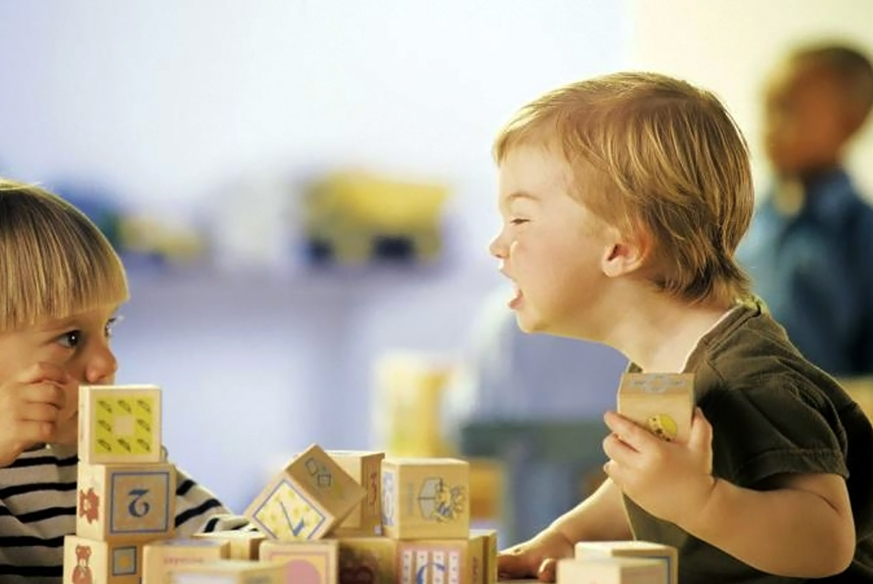

Педагог-психолог: Бесценова Е.Ю.

Ярославль, 2018
АГРЕССИЯ - это мотивированное деструктивное поведение, противоречащее нормам и правилам существования людей в обществе, наносящее вред объектам нападения (одушевленным и неодушевленным), приносящее физический и моральный ущерб людям или вызывающее у них психологический дискомфорт (отрицательные переживания, состояние напряженности, страха, подавленности и т.д.).
Агрессия детей дошкольного возраста может быть спровоцирована разными факторами. Однако в основе такого поведения одна единственная причина — малышу не комфортно в сложившейся ситуации. Не имея возможности изменить саму ситуацию, малыш проявляет свое недовольство агрессивным поведением.
Согласно статистике, самая распространенная причина неадекватного поведения детей старшего дошкольного возраста — это проблемы в семье. В основном это результат отношения родителей друг к другу. Если в семье часто случаются ссоры, а конфликты решаются только на повышенных тонах, ребенок копирует поведение родителей и начинает проявлять агрессию к окружающим. Развод — самая частая причина внутренней агрессии среди детей дошкольного возраста, которые считают себя виноватыми в случившемся.
Даже если родители живут в мире и согласии, но слишком много работают, это может стать причиной неадекватного поведения. Малыш не понимают, зачем маме и папе так много времени проводить отдельно от него. Он знает лишь то, что недополучает любви и ласки со стороны близких людей.
Подобное поведение может быть вызвано безразличием со стороны родителей к потребностям малыша. Например, если игнорируются его просьбы и желания, когда не учитывается мнение малыша, в особенности, если вопрос важен для ребенка. Если родители слишком строги.
Существует, так называемый феномен “перенесения. Суть его в том, что ребенок не осмеливается открыто изливать свою злость на мать и переносит гнев и агрессивность на другой, гораздо более безобидный объект. Ребенок не может взять верх над матерью с отцом, прежде всего потому, что они взрослые и пользуются реальным авторитетом. К тому же ребенку уже привито чувство уважения и послушания, пусть даже с применением угроз и наказаний. Ребенок к актам насилия может относить довольно широкий спектр действий, в который включаются даже такие, как лишение лакомства, игрушки, вербальные внушения, произнесенные повышенным тоном. Проблема агрессивности в младшем дошкольном возрасте совпадает с кризисом трех лет.
Существуют две главные формы агрессии, с которыми приходится сталкиваться родителям. Первая – недеструктивная агрессия, то есть настойчивое, невраждебное самозащитное поведение, направленное на достижение цели и тренировку. Другая форма – враждебная деструктивность, то есть злобное, неприятное, причиняющее боль окружающим поведение. Ненависть, ярость, задиристость, желание отомстить и т.п. тоже могут быть формой самозащиты, однако порождают множество личных проблем и заставляют страдать окружающих. Деструктивная враждебность вызывается попытками самоутвердиться и контролировать жизненные ситуации. Под воздействием чрезмерного дистресса или боли возникает желание причинить боль и вызвать деструкцию объекта или личности, которые были предметом контроля.

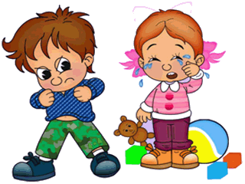

ПРОЯВЛение АГРЕССИВНОго ПОВЕДЕНИя У Дошкольников

Агрессивное поведение детей дошкольного возраста выражается всегда по-разному. И это поведение можно разделить на несколько видов:
- Внешняя агрессия – она направлена на окружающих людей, животных, игрушки. Ребенок может кричать, обзываться, угрожать, дразнить окружающих. Так же он может свою агрессию выражать жестами – пригрозить кулаком или пальцем, кривляться, передразнивать. Помимо устной и жестовой агрессии, ребенок может перейти и к физической, т.е. он может укусить, поцарапаться, подраться, ущипнуть, или толкнуть.
- Внутренняя агрессия – эта агрессия направлена на самого ребенка. Он может себе кусать ногти, биться головой об стену, кусать свои губы, выдергивать ресницы или брови.
И к первому и ко второму виду агрессии нужно отнестись серьезно. Постараться понять, почему она появилась, и потом провести коррекцию агрессивного поведения у детей.

ОСНОВНЫЕ ПРИЧИНЫ ДЕТСКОЙ АГРЕССИИ:

Борьба за внимание. Если ребенок не чувствует со стороны родителей любви, нежности и ласки, он старается хоть как-то привлечь к себе внимание. Кроме того, своим агрессивным поведением ребенок может проверять искренность родительской любви. Он хочет, чтобы его любили со всеми его недостатками. А родительская любовь зачастую носит оценочный характер: «Ты вел себя хорошо, таким я тебя люблю» или «Сегодня ты подрался с Сашей, поэтому я не люблю тебя».
Обида на родителей. Вести себя агрессивно дети начинают, будучи не в состоянии высказать свою обиду на родителей. Причины детской агрессии могут быть различными: рождение в семье младшего ребенка, развод родителей, появление отчима, отлучение от семьи (госпитализация, отправка к бабушке), невыполненное обещание, несправедливое наказание и т. п.
Неуверенность в себе. Часто бывает так, что ребенок начинает вести себя агрессивно из-за ощущения себя никчемным или бестолковым. В этом случае детская агрессия является защитной реакцией.
К агрессии так же может привести и просмотр фильмов и мультфильмов с пропагандой жестокости. Если же ребенок ходит в детский садик, то к вечеру у него могут проявляться вспышки агрессии. Происходит это из-за того что ребенок перегружен информацией и эмоциями, полученными за день.
Однократные всплески агрессии случаются почти у каждого ребенка, но перерастет ли это в постоянное поведение или исчезнет, не оставив и следа, зависит только от родителей.

ЧТО ПРОВОЦИРУЕТ ДЕТСКУЮ АГРЕССИЮ?
В раннем детстве одним из главных способов познания окружающего мира служит подражание. Малыш стремится подражать своим родителям во всем. Если вы на него кричите или бьете его, он отвечает вам тем же, считая, что такое действие позволительно.
Чрезмерно строгие наказания вынуждают ребенка в присутствии родителей свой гнев скрывать, но проявлять жестокость он может в других местах. Например, приходить в песочницу и обижать младших.
Беспомощность и уступчивость родителей, отсутствие рамок и запретов также способствует возникновению неконтролируемой детской агрессии. В своих требованиях родители должны быть тверды и решительны, иначе ребенок начнет ими манипулировать.
Устанавливая для ребенка какой-либо запрет или ограничение, стоит сказать ему, например, так: «Я тебя люблю, но брать спички я тебе не разрешаю» и т. д.

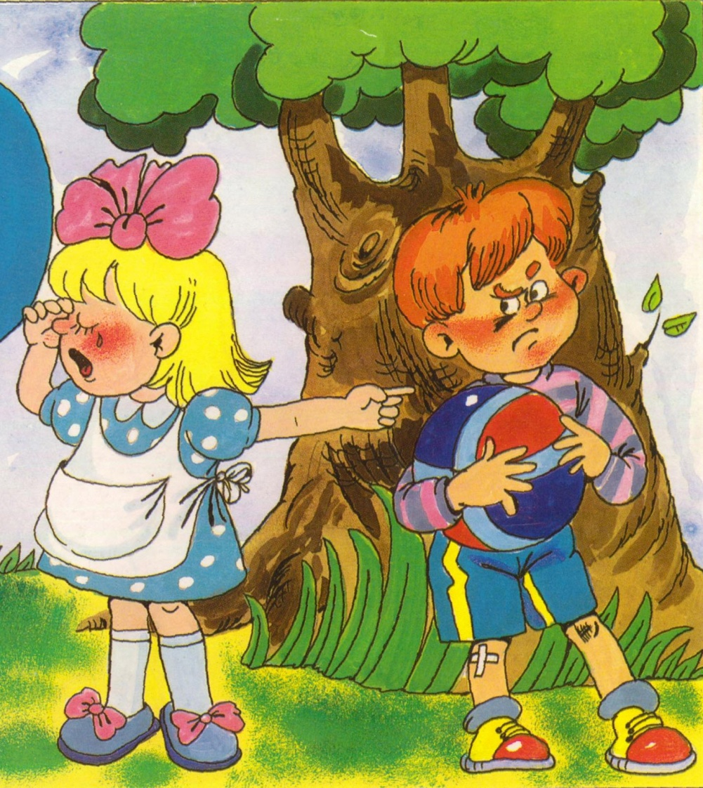

КОРРЕКЦИЯ АГРЕССИВНОГО ПОВЕДЕНИЯ РЕБЕНКА

Если у ребенка появляются приступы агрессии, то необходимо знать, в чем заключается коррекция агрессивного поведения у детей, и сразу же начинать ее проводить.
- Для начала нужно работать взрослым над собой, ведь их поступки и поведение всегда служат примером для детей. При ребенке не должно быть никаких ссор и конфликтов.
- Не нужно родителям наказывать ребенка по любому поводу. Ребенок больше нуждается в любви и понимании, а не в постоянных наказаниях.
- Когда ребенка начинает одолевать злоба, нужно постараться сразу переключить его внимание на что-то интересное и увлекательное.
- Если ребенок проявил агрессию, нагрубил или кого-то обидел, нужно с ним поговорить. Объяснить, что так поступать нехорошо, что такие поступки огорчают маму или папу, но при этом любить меньше его никто не стал. Он должен чувствовать поддержку своих близких.
- Если ребенку нужно избавиться от негативных эмоций, можно предложить ему повыбивать пыль из подушки или порвать старые газеты.

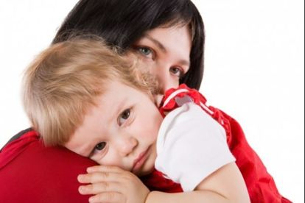

ПРОФИЛАКТИКА АГРЕССИВНОГО ПОВЕДЕНИЯ

У ДЕТЕЙ

Профилактика агрессивного поведения детей заключается в следующем:
- Следить за содержанием фильмов и мультфильмов,
которые просматривает ребенок.
- Присматриваться к друзьям ребенка, их поведению. А так же ознакомиться с играми, в которые они играют.
- Развивать любовь и доброжелательные отношения с братиками и сестренками.
- Любить и понимать своего ребенка.
Если профилактика агрессивного поведения детей будет проводиться постоянно, то агрессия ребенка может и не коснуться.
Довольно часто родители отмечают, что спокойный уравновешенный малыш может вести себя непривычно, вернувшись из детского сада. В таких случаях агрессивность детей дошкольного возраста обусловлена обычным переутомлением. Избыток информации и эмоций в течение дня порой весьма неожиданно влияет на детскую психику. Но в этом случае ребенок раздражителен лишь изредка. Если агрессия — это постоянное состояние, причина значительно серьезнее.

КАК ПОМОЧЬ РЕБЕНКУ СПРАВИТЬСЯ С АГРЕССИЕЙ?

Заметив приступы агрессии у детей дошкольного возраста, родители должны как можно быстрее изменить ситуацию.
Иногда людям просто необходимо избавляться от негативных эмоций. Таковы особенности психики человека. Если не выплеснуть негатив, он перерастет в конфликт, и дети не исключение. Нужно выбрать в доме одну подушку, из которой можно будет, например, выбивать пыль.
Хороший способ избавиться от напряжения — рвать бумагу, например, старые газеты. А если позволить подкидывать их вверх, недовольство быстро перерастет в веселье.
Можно устраивать «ЧАС ТИШИНЫ» и «ЧАС МОЖНО» (для детей с 4 лет). Договоритесь с ребёнком, что иногда, когда вы устали и хотите отдохнуть, в доме будет час тишины. Ребёнок должен вести себя тихо, спокойно играть, рисовать, конструировать. Но иногда у вас будет час "можно", когда ребёнку разрешается делать почти всё: прыгать, кричать, брать мамины наряды и папины инструменты, обнимать родителей и висеть на них и т.д. Примечание: "часы" можно чередовать, а можно устраивать их в разные дни, главное, чтобы они стали привычными в семье.
Каждый родитель сам подбирает наиболее подходящий вариант, опираясь на особенности сына или дочери. Нужно помнить, что наказание, хоть и быстро усмирит маленького буяна, но и еще больше обозлит его.

Источники информации:

- http://razvitiedetei.info/doshkolnoe-razvitie/agressivnoe-povedenie-detej-doshkolnogo-vozrasta.html
- https://www.tikitoki.ru/post/agressija-u-detej-doshkolnogo-vozrasta
- http://shop-kid.ru/agressivnoe-povedenie-detej-doshkolnogo-vozrasta
- nsportal.ru/vuz/psikhologicheskie-nauki/library/2013/06/24/profilaktika-i-korrektsiya-agressivnogo-povedeniya
- http://www.maam.ru/detskijsad/konsultacija-dlja-vospitatelei-preodolenie-agresivnogo-povedenija-u-doshkolnikov.html

